PPE: Một yếu tố quan trọng đảm bảo an toàn cho thuyền viên trên tàu
Theo Safety4sea
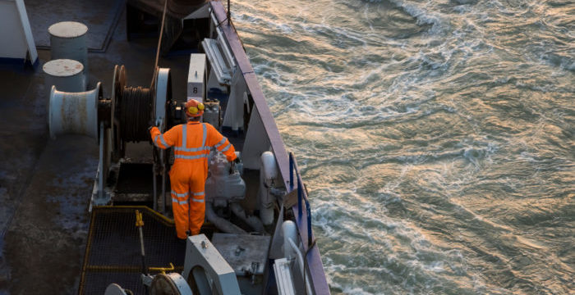

Thuyền viên phải đối mặt với một trong những rủi ro cao nhất về thương tích hoặc tử vong tại nơi làm việc và Thiết bị bảo hộ cá nhân (PPE) được coi là tuyến phòng thủ đầu tiên để giữ an toàn cho người lao động hàng hải khi làm việc. Tuy nhiên, không chỉ thuyền viên cần bắt đầu ngày mới bằng cách mặc PPE phù hợp mà các tổ chức vận tải biển cũng cần phát triển một văn hóa ở nơi làm việc nhằm thúc đẩy việc sử dụng PPE vào mọi lúc.
Chủ tàu và người sử dụng lao động phải đảm bảo trong chừng mực có thể được rằng PPE được sử dụng như hướng dẫn – ví dụ: rằng nó chỉ được sử dụng cho mục đích đã được thiết kế và nó được mang và mang đúng cách. Thuyền viên và những người lao động khác cần được huấn luyện đầy đủ và phù hợp để họ biết được những rủi ro nào mà một PPE được thiết kế sẽ bảo vệ được họ, cách thức và thời điểm sử dụng cũng như cách bảo quản nó đúng cách. Thuyền viên và những người lao động khác phải mang và sử dụng PPE đã được cấp cho họ khi thích hợp và tuân thủ mọi hướng dẫn được đưa ra.
Ngoài ra, chủ tàu và người sử dụng lao động phải đảm bảo rằng PPE được cung cấp dễ tiếp cận, được bảo quản và bảo trì đúng cách, đồng thời, khi thích hợp, phải có sẵn hướng dẫn cho thuyền viên và những người lao động khác khi họ được yêu cầu phải thực hiện bất kỳ công việc bảo trì nào. Hơn nữa, thiết bị phải được kiểm tra thường xuyên theo hướng dẫn của nhà sản xuất và kiểm tra sự hoạt động của chúng. Thiết bị bảo vệ hô hấp phải luôn được kiểm tra trước và sau khi sử dụng.
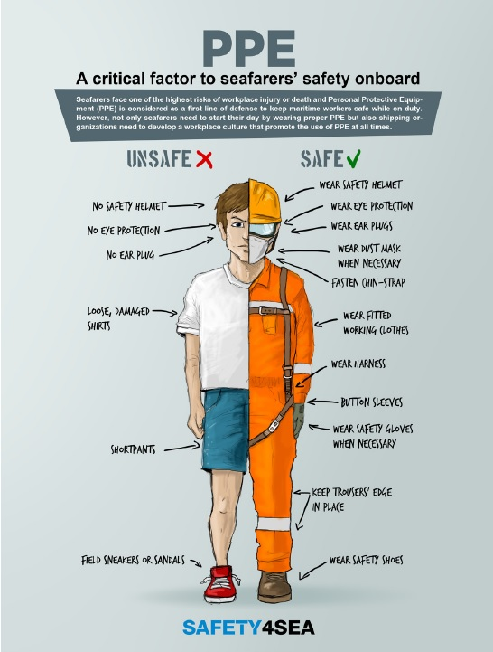
Thúc đẩy một văn hóa hiệu quả về PPE ở nơi làm việc
- Tập trung vào việc duy trì việc cung cấp PPE phù hợp và hiệu quả ở trên tàu
- Định kỳ kiểm tra các loại PPE (loại, cỡ, chất lượng)
- Cần huấn luyện về cách sử dụng đúng cách PPE cho tất cả mọi người ở trên tàu
- Nâng cao nhận thức về rủi ro bằng cách chia sẻ thông tin về các vụ tai nạn thường gặp
- Có các biển cảnh báo tại các vị trí tiềm ẩn nguy cơ mất an toàn có thể là một cách hiệu quả
- Thúc đẩy một chiến dịch an toàn về việc luôn phải sử dụng PPE
Bộ luật về Thực hành Làm việc An toàn dành trọn một chương riêng về PPE để giải thích rằng sự phù hợp của dụng cụ làm việc có nghĩa như sau:
- Thích hợp với những rủi ro liên quan và công việc phải làm mà không dẫn đến bất kỳ rủi ro gia tăng đáng kể nào
- Vừa vặn với thuyền viên sau bất kỳ sự điều chỉnh cần thiết nào
- Có tính đến các yêu cầu về bố cục của không gian làm việc và tình trạng sức khoẻ của thuyền viên
- Tương thích với bất kỳ thiết bị nào khác mà thuyền viên phải sử dụng cùng lúc để nó tiếp tục có hiệu quả chống lại rủi ro
Tìm hiểm them về các tiêu chuẩn an toàn được cập nhật cho PPE trong Merchant Shipping Notice M1870 dưới đây:
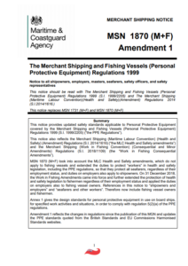
PPE cho thuyền viên nữ
Tuy nhiên, xét đến việc hiện nay có nhiều phụ nữ đi biển hơn và toàn ngành đang hành động để tăng cường sự tham gia của họ, chúng ta nên đặt câu hỏi: liệu các yêu cầu về PPE hiện tại có phù hợp với mục đích dành cho thuyền viên nữ không? Điều thú vị là CHIRP Maritime gần đây đã đưa vấn đề này ra ánh sang bằng việc thực hiện một cuộc khảo sát có giới hạn đối với các nữ thuyền viên để đánh giá ý kiến ​​của những người bị ảnh hưởng nhiều nhất. Như đã giải thích, CHIRP dựa trên cuộc khảo sát của họ để thừa nhận rằng một phụ nữ không tìm được PPE vừa vặn và thoải mái có thể khiến bản thân có nguy cơ bị thương cao hơn, nêu bật những điểm chính sau (so với các kích cỡ của PPE hiện có được thiết kế cho nam giới):
- Bàn chân của phụ nữ thông thường vừa ngắn vừa mỏng hơn bàn chân của đàn ông, do đó, ngay cả cỡ nhỏ hơn của dày nam cũng sẽ rộng so với chân họ.
- Khuôn mặt của phụ nữ thường nhỏ hơn và ít gồ ghề hơn của nam giới nên kính bảo vệ mắt có thể có những khoảng trống
- Người phụ nữ trung bình có ngón tay ngắn và mỏng hơn cũng như chu vi bàn tay nhỏ hơn, do đó, ngay cả một chiếc găng tay cỡ nhỏ cũng sẽ bị lỏng và có nguy cơ bị mắc kẹt.
- Việc bảo vệ chống trượt và vấp ngã không được khắc phục đúng cách do dây đai an toàn có kích thước không phù hợp có thể cản trở việc di chuyển và khả năng làm việc an toàn
- Người phụ nữ đội mũ cứng có thể có nguy cơ bị che khuất tầm nhìn nếu nó che mất mắt cô ấy
CHIRP giải thích thêm rằng họ đã xây dựng một loạt câu hỏi cho tất cả phụ nữ tham gia khảo sát nhằm thu thập phản hồi về các xu hướng chung. Sau những phát hiện thú vị của cuộc khảo sát này cũng như phỏng vấn nhanh cho thấy hiện tại không có nhà sản xuất nào cung cấp PPE dành riêng cho phụ nữ, CHIRP Maritime kêu gọi các bên liên quan trong ngành khắc phục vấn đề này và cập nhật các tiêu chuẩn an toàn liên quan đến PPE có tính đến phụ nữ ở trên biển. Tìm hiểu thêm về cuộc khảo sát ở dưới đây



